斯蒂芬·金、乔治·马丁盛赞的荷兰惊悚之声
惊悚小说界的“文学家”、欧美小说界的摇滚巨星
托马斯·奥尔德·赫维尔特
(Thomas Olde Heuvelt)

作者简介：

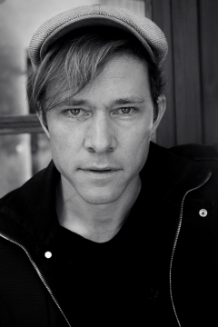
托马斯·奥尔德·赫维尔特(Thomas Olde Heuvelt)，第一位凭借短篇小说摘得雨果奖的非英语作家，两度获得荷兰保罗·哈兰德奖。托马斯1983年出生，16岁时就完成了自己的首部小说，其短篇小说已被翻译成二十多种语言。2015 年，他凭借中篇小说The Day the World Turned Upside Down荣获雨果奖，随后于 2016 年通过Hodderscape出版了国际畅销书《欢迎来到黑泉镇》（Hex）。他还著有畅销书《回声》(Echo)。《欢迎来到黑泉镇》已在全球25 个国家出版，目前正在电视改编。

托马斯的姓“Olde Heuvelt”在荷兰方言中意为“旧山”(Old Hill)，他是有史以来第一位凭借短篇小说获得雨果奖的翻译作家。现居荷兰和法国南部。

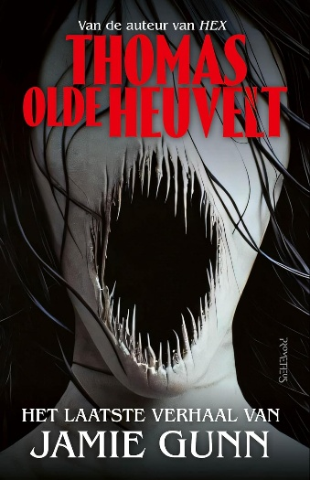
中文书名：《杰米·冈恩最后的故事》
英文书名：THE LAST STORY OF JAMIE GUNN
作 者：Thomas Olde Heuvelt
出 版 社：Prometheus
代理公司：ANA London/ANA/Brady
页 数：392页
出版时间：2025年11月
代理地区：中国大陆、台湾
审读资料：电子稿
类 型：惊悚悬疑

内容简介：

《杰米·冈恩最后的故事》（The Last Story of Jamie Gunn）是一部兼具史诗气质、迷宫般繁复结构与元小说意味的小说。它书写创伤、悲痛与内疚如何在叙事中同时成为生成性与毁灭性的力量；同时，它也是一部令人不寒而栗的作品，追问着一个问题：当我们为了活下去而讲述的故事开始拥有自己的意志，并迟迟不肯放过我们，最终会发生什么。

无论如何，别读最后一页。

***

杰米·冈恩（Jamie Gunn）热爱故事。在他心目中有一个英雄，那就是他的父亲——世界上最会讲故事的人。可后来，父亲却早早离开人世。为了为父亲的猝然离世寻找意义，杰米踏上旅程，去收集陌生人的故事。他遇见了希拉·希金博特姆（Sheila Higginbottom），一个古怪、离群索居的女人。她对杰米讲起了一个危险故事的开头，并警告他说：这个故事的结尾，谁要是听见了，就会没命。

多年过去，杰米长大成人。二十岁出头时，他凭借一本令人不寒而栗的小说一举成名，作品更成为国际畅销书。然而没过多久，这本书似乎开始对读者产生一种诡异而灾难性的影响。杰米害怕，这个故事还没有放过他。他能救下自己的读者，也救下自己，逃过那个结局吗？

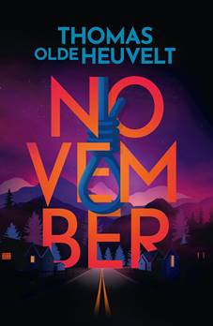
中文书名：《比黑暗更深沉》
英文书名：DARKER DAYS
作 者：Thomas Olde Heuvelt
出 版 社：Transworld
代理公司：ANA London/ANA/Brady
页 数：335页
出版时间：2025年10月
代理地区：中国大陆、台湾
审读资料：荷兰文全稿、英文大纲、英文样章
类 型：惊悚悬疑
版权已授：德国、荷兰、美国、意大利
·影视改编权已授Sony Pictures Television

内容简介：

《比黑暗更黑暗》（德版书名为《十一月》）一经出版，立即登上荷兰畅销书排行榜榜首，评论称这是托马斯迄今为止最好的作品。小说将于2025年10月在英国出版，准备迎来令人期待的“黑暗之月”！

托马斯·奥尔德·赫维尔特将浮士德的经典故事进行了现代改编，并对人类的处境进行了黑幕式的剖析。奥尔德·赫维尔特不断超越自己，而这本书将是一令人惊叹的新亮点。

有时，你会觉得自己能看到栅栏后面的东西。坏东西。
所以，最好不要去看它们。

华盛顿州，宁静的洛克黑文小镇，有一条非常特别的街道——鸟街。鸟街的居民都很成功、富有、健康、快乐。他们的孩子都有教养、聪明。至少一年中有11个月是这样。然而到了十一月，黑暗的日子就开始了。厄运、失败、疾病接踵而至。正是在十一月，陌生人来到鸟街向居民们讨债。所有的幸福都要付出代价，所有宁静都有血债，鸟街居民每年都要献出一条人命。直到有一年，事与愿违，事件发生了甚至更为可怕的转变...

媒体评价：

“以异常有效的文笔写成，让读者随着奥尔德·赫维尔特踏上最不可能的奇幻转折，绝对值得成为网飞的下一场狂欢。令人上瘾的故事讲述，高潮迭起，沉浸其中。“
——VPRO Gids

“奥尔德·赫维尔特超越了自己，创作了这个当代的、扣人心弦的、超级令人兴奋的恐怖故事，在这个故事中，阴间是人类精神的代表。”
——VN 侦探与惊悚指南

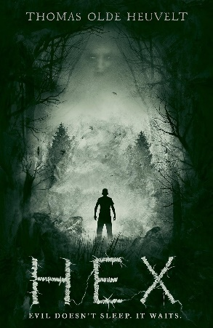
中文书名：《欢迎来到黑泉镇》
英文书名：HEX
作 者：Thomas Olde Heuvelt
出 版 社：Hodderscape
代理公司：ANA London/ANA/Brady
页 数：385页
出版时间：2016年4月
代理地区：中国大陆、台湾
审读资料：英文全稿
类 型：惊悚悬疑
版权已授：巴西、德国、意大利、波兰、西班牙、土耳其、美国、捷克、法国、匈牙利、日本、俄罗斯、叙利亚、乌克兰、越南
繁体中文版已授权
简体中文版曾授权，已到期回归


中简本出版记录
作 者：[荷] 托马斯·奥尔德·赫维尔特
出版社：北京联合出版公司
出品方：未读·文艺家 / 未读
译 者：[加] 仇春卉
出版年：2018年4月
页 数：440页
定 价: 49.8元
装 帧：平装
豆瓣链接：https://book.douban.com/subject/28013205/

·全球销量45万册；
·斯蒂芬·金、乔治·马丁盛赞
·与迈克·弗拉纳根合作电影改编提上日程；

内容简介：

黑泉镇，风景如画，掩盖着恐怖的秘密

一个17世纪打扮的女人紧闭双眼和嘴巴，行走在黑泉镇的街道上，进入居民家中，监视着熟睡的人们。

人们称她为“黑岩之女”。因为习惯了她的存在，镇民们已然忘记了一件重要的事情——一旦她睁开眼睛，恐怖就会降临。

为了自保，镇上长老们用高科技将小镇与世隔离。青少年们对闭塞的生活感到沮丧，决定对此做些什么，蠢蠢欲动。显然，没有人预料到等待他们的将是一场黑暗噩梦。

媒体评价：

“一部全然出色的原创作品。”——斯蒂芬·金

“扣人心弦，独具匠心。这部小说令我毛骨悚然，必将在2016年最受欢迎的惊悚小说榜上有名。” —乔治·R·R·马丁

“本书的概念令人不寒而栗，胆小者请勿翻阅。”——Brave New Words

“以斯皮尔伯格的方式展现了超自然事件......美妙、令人难忘的构思。”——《卫报》

“将惊悚小说推向了一个全新的高度。它让人深感不安，完全原创，文笔优美，其中的场景会让你久久不能忘怀。”——莎拉·洛茨，著有THE THREE

“关于人性堕落的寓言，触发人类内心深处真正的恐惧......不仅仅是令人不安，而且细思极恐，令人毛骨悚然。”—《科克斯评论》

“既有斯蒂芬·金的风格，又有《林中小屋》的调性，这部小说令人瞠目结舌，诡异的氛围更是引人入胜。”——SFX

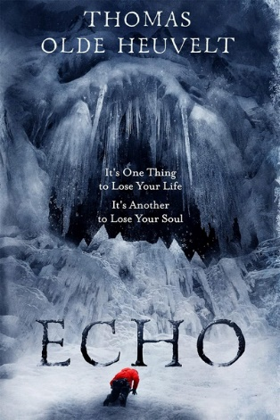
中文书名：《回声》
英文书名：ECHO
作 者：Thomas Olde Heuvelt
出 版 社：Hodder & Stoughton
代理公司：ANA London/ANA/Brady
页 数：416页
出版时间：2022年2月
代理地区：中国大陆、台湾
审读资料：电子稿
类 型：惊悚悬疑
版权已授：捷克、德国、波兰、西班牙、土耳其、美国

·全球销量10万册；
·《卫报》评“有史以来最令人毛骨悚然的开场”

内容简介：

丢掉性命稀松平常，
失去灵魂追悔莫及。

旅行记者兼登山家，尼克·格雷弗斯从昏迷中醒来，发现登山伙伴奥古斯丁失踪了，而且据推测已经死亡。尼克自身伤势也十分严重，浑身缠满绷带。他声称自己失忆了——但他记得一切。

他记得自己和奥古斯丁听到的神秘呼唤，他们为呼唤所攫取了心魂，来到阿尔卑斯山一座偏远且鲜有记载的山峰，莫迪峰。他记得一种不祥的预感，他们并不孤单。他还记得有什么东西在那里等着他们......。

山姆·艾弗里本为尼克生还并回到家中而感到高兴，但这场事故却唤起了山姆早已埋藏的记忆。很快他就意识到，困扰尼克的不仅仅是事故创伤。内心深处，某种东西已经苏醒，危及到身边每个人的生命......

媒体评价：

“从恐惧上升到敬畏，鲜少有作家能达到这般高度。”
——拉姆齐·坎贝尔(Ramsey Campbell)

“《回声》是危险的引擎，是心中的冰柱。我很少被一本书吓到这般地步，却又为止深深感动。它让我喘不过气来。”
——卡特里娜·沃德，著有《毋需街尽头的屋子》

“他文笔活灵活现，让我如临寒冬，坐直身体，聆听屋内每一声吱吱作响......品味每一次美味的冰冻颤栗。”
——约翰·F·D·塔夫(John F.D. Taff)

“一种可怕的东西披着我们所爱之人的面纱……恐惧感是如此之深，以至于我在放下这本书之后仍感觉到骨子里挥之不去的寒意。”
——克莱·麦克劳德·查普曼（Clay McLeod Chapman）

“冰锥般刺骨，冰川般寒冷。”
——《每日邮报》

“容量巨大......从心理悬疑到宇宙恐怖，无所不包。它既有惊奇的时刻，也有恐怖的时刻，绝对是年度惊悚代表作。史上最恐怖的开场就在这里。”
——《卫报》

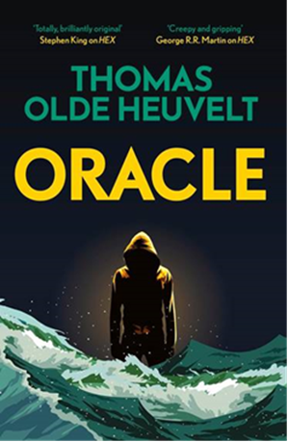
中文书名：《神谕》
英文书名：ORACLE
作 者：Thomas Olde Heuvelt
出 版 社：Hodder & Stoughton
代理公司：ANA London/ANA/Brady
页 数：490页
出版时间：2024年3月
代理地区：中国大陆、台湾
审读资料：电子稿
类 型：惊悚悬疑
版权已授：捷克、德国、波兰、西班牙、美国

内容简介：

令人震惊的超自然惊悚小说。来自遥远过去的预兆，旧日力量回归，永远改变世界。

冬日，早间大雾弥漫，高中生卢卡和艾玛发现了一艘十八世纪的沉船残骸。不可思议的是，这艘沉船搁浅在一片花田里。艾玛登上甲板，打开舱门，进入船舱，人间蒸发——她绝对不是最后一个消失的人……

很快，政府机构介入调查，决心在媒体风暴爆发之前揭开沉船的秘密。已退休的神秘学专家罗伯特·格里姆受邀而来，他很快意识到这艘船是一个征召，沉眠于海底的古老厄运即将苏醒。

阴谋和恐怖交织为漩涡，天启与审判的大门轰然董凯，格里姆和卢卡必须与时间赛跑。

媒体评价：

“惊悚小说的风格，庞大的角色阵容，《神谕》深入探讨了过去的强大力量如何将触手伸向人类，并迫使人类听从警告，无论后者相信与否。”
——《图书馆杂志》

“令人叹为观止：书页中仿佛有风暴咆哮。”
——《阿尔及早报》

“前所未有的谜团。惊心动魄的故事演变成一场古老的海洋与陆地之战。”
——《每日电讯报》

“构思巧妙，牢牢立足于纷杂的当今世界。奥尔德赫维尔特是文学界的摇滚巨星。”
——《Humo杂志》

感谢您的阅读！
请将反馈信息发至：版权负责人
Email：Rights@nurnberg.com.cn
安德鲁·纳伯格联合国际有限公司北京代表处
北京市海淀区中关村大街甲59号中国人民大学文化大厦1705室, 邮编：100872
电话：010-82504106, 传真：010-82504200
公司网址：http://www.nurnberg.com.cn
书目下载：http://www.nurnberg.com.cn/booklist_zh/list.aspx
书讯浏览：http://www.nurnberg.com.cn/book/book.aspx
视频推荐：http://www.nurnberg.com.cn/video/video.aspx
豆瓣小站：http://site.douban.com/110577/
新浪微博：安德鲁纳伯格公司的微博_微博 (weibo.com)
微信订阅号：ANABJ2002


